Propuesta de disertación doctoral: “ Technology and Health: institutional and organizational change for technology adoption”
- Abstract

The study pretends to examine the role of institutional mechanisms in the creation, maintenance and disruption of institutionalized practices that affect the adoption of technology innovations in organizations. This study will explore how different institutions promote or constrain, through their institutional mechanism, the practices of adoption of new technologies in the health sector? through an interpretative study with qualitative methodologies center in the IPSs of Cali between the years 1993 and 2013. It will be use a discourse analysis method to identify, from interviews, organizational documents and policies, institutional mechanisms with the creation, maintenance and disruption of technologies and to examine the influence of these mechanisms en the adoption practices of new technologies.

Key words: technological adoption, institutional theory, institutional mechanisms

- Introducción

Desde una perspectiva sociológica una institución es una estructura social que es creada por un conjunto de individuos u organizaciones que colectivamente ejercen una acción u orientación para restringir un ambiente que será constantemente alterado en el tiempo (Meyer y Rowan, 1977; DiMaggio y Powell, 1983; Scott, 2001). Los enfoques institucionales de los estudios organizacionales, con una perspectiva sociológica, han centrado su atención, en un principio, en entender las organizaciones como instituciones embebidas, por sus miembros y líderes, de significado, valor y legitimidad (Selznick, 1957); para Selznick una institución es “producto natural de las necesidades y presiones sociales - una respuesta, un organismo adaptativo” (Selznick, 1957:5), mientras que a la organización la veía como “una herramienta remplazable, un instrumento racional diseñado para realizar un trabajo” (Selznick, 1957:5). Selznick plantea que esta distinción es más de carácter analítico, lo cual no implica que una empresa deba ser una u otra, ya que la mayoría de las asociaciones “vivas” son una combinación de ambas, un comportamiento de diseño y de respuesta (Selznick, 1957:6). Posteriormente, con el surgimiento del neoinstitucionalismo (DiMaggio y Powell, 1983; Meyer y Rowan, 1977; Zucker, 1977) se enfocaron en el rol de las estructuras formales en permitir o contener el comportamiento organizacional de manera que se explique la similaridad organizacional o efectos del isomorfismo, presentándose un cambio en el nivel de análisis que pasó de la organización a el campo organizacional y sus redes, con énfasis en la difusión de normas y prácticas entre organizaciones. En los últimos años, han surgido nuevos enfoques institucionales centrados en entender el rol de los actores en crear, transformar y mantener las instituciones (Lawrence y Suddaby, 2006), que permite enfocarse en las prácticas sociales, pero sigue considerando el contexto organizacional (Berger y Luckman, 1967, Perrow, 1986 en Dougherty y Heller, 1994).

En una revisión de los temas tratados en los artículos en los que se trabaja la teoría institucional, se identifica que el cambio institucional ha sido el tema más abordado en los estudios institucionales, seguido por la estructura y posteriormente, pero con una menor participación, el trabajo, lógicas, emprendimiento, isomorfismo y legitimidad institucional.

Gráfico 1 Artículos de Teoría Institucional según tema

Fuente: Autora, datos base de datos EBSCO
El estudio pretende aportar al entendimiento de los mecanismos institucionales y su rol en la creación, mantenimiento o disrupción de las instituciones, con el objeto de entender tanto el cambio institucional como organizacional, debido a que la literatura organizacional no ofrece un entendimiento profundo de como los actores institucionales mantienen o cambian los patrones institucionales (Scott 2001; Simons y Ingram, 2003; Lawrence y Suddaby 2006), con pocas excepciones que han enfatizado en el uso de mecanismos regulativos y normativos para alcanzar estos procesos (Lounsbury, 2001; Goodstein y Velamuri, 2009; Hirsch y Bermiss, 2009), dejando a un lado los mecanismos cognitivo-culturales. Adicionalmente, los investigadores en innovación reconocen que el potencial del valor creado de una innovación se incrementa con su novedad tecnológica, y han argumentado que su utilidad y valor son socialmente construidos (Ridova y Petkova, 2007).

- Revisión de la literatura

Las instituciones son definidas como una práctica, tecnología, o reglas de amplia difusión que se han arraigado, en el sentido que es costoso cambiar a otras prácticas, tecnologías o reglas (Lawrence et al., 2002). Las instituciones como construcciones sociales requieren una interacción permanente entre sus actores para mantener la estabilidad institucional (Berger y Luckman, 1967) mediante el apoyo, corrección y recreación de los mecanismos que garanticen su cumplimiento social (Lawrence y Suddaby, 2006).

Estos mecanismos institucionales son elementos regulatorios, normativos y cognitivos-culturales que proveen estabilidad y significado a la vida social (Scott, 2001 en Maguire y Hardy, 2009). El elemento regulativo se refiere a la autoridad que ciertos actores utilizan para limitar el comportamiento de los actores (Caronna, 2004 en Maguire y Hardy, 2009) de un campo organizacional, que se define como organizaciones y otros actores que comparten un sistema de significados, e interactúan frecuentemente entre ellas (Hoffman, 1999; Scott, 1994-1995 en Galvin, 2002). Este elemento requiere la habilidad para establecer reglas, políticas de conformidad y, si es necesario, coaccionar su cumplimiento (Scott, 2001 en Maguire y Hardy, 2009). Por otro lado, el elemento normativo influencia el comportamiento, al definir qué es lo apropiado o esperado en una situación social dada (Wicks, 2001 en Maguire y Hardy, 2009), más específicamente consiste en los valores y normas que producen la conformidad (Caronna, 2004 en Maguire y Hardy, 2009) como resultado de una expectativa social y obligaciones morales (Scott, 2001). Finalmente, el elemento cognitivo es basado en las concepciones compartidas que constituyen la naturaleza social de la realidad (Scott, 2001 en Maguire y Hardy, 2009). Los elementos cognitivo-cultural incorporan símbolos (palabras, signos, gestos, imágenes) como reglas culturales, que promueven los significados compartidos y la internalización del comportamiento (Hoffman, 1999).

Lawrence y Suddaby (2006) identifican las reglas y los símbolos como mecanismos de mantenimiento o conservación institucional. Las reglas son definidas como técnicas y, en general, procedimientos que son aplicados en la disrupción o transformación de las prácticas sociales (Lawrence y Suddaby, 2006). Estas están relacionadas con los elementos regulativos y normativos de las instituciones y su mantenimiento requiere de acciones disciplinares para mantener los sistemas de recompensa y castigo (Zilber, 2009). Los símbolos están relacionados con los elementos cultural-cognitivo de las instituciones y su mantenimiento requiere el esfuerzo de dar sentido al orden institucional y la reproducción de sus valores y significados (Zilber, 2009).

Por otro lado, si una institución es un conjunto de prácticas que se ha legitimado y tomada por dada (Douglas, 1986), entonces la disrupción institucional ocurre cuando estas características son cuestionadas y cuando uno o más de los mecanismos institucionales, que mantienen estas prácticas en su lugar, se desalinean o colapsan (Maguire y Hardy, 2009).

En este sentido, la innovación, entendida como cualquier cambio con efectos productivos, comerciales y organizacionales que toman lugar en las organizaciones (Gonzalez-Lopez, 2011), requeriría un cambio institucional, entendido como una desinstitucionalización o abandono de las prácticas que previamente se habían institucionalizado (Dancin et al., 2002) no solo porque se han presentado mejores opciones, sino también porque estas prácticas han perdido su significado original (Maguire y Hardy, 2009). Pero a su vez, las instituciones favorecen la innovación porque generan la estabilidad necesaria para un fluido intercambio de conocimiento y procesos de innovación (Carlsson y Jacobson, 1997 en Gonzales-Lopez, 2011), porque las prácticas institucionales proveen un entendimiento común de un comportamiento apropiado, facilitan la coordinación, hace el comportamiento entendible y predecible, y pueden ser repetidas con un esfuerzo mínimo (Dougherty y Heller, 1994:202). Esta situación es denominada por Gonzalez-Lopez (2011) como el dilema entre innovación e instituciones.

La apropiación no esta automáticamente determinada por el diseño de la tecnología, ya que es la gente la que activamente selecciona como las estructuras tecnológicas son usadas y como varían las prácticas de adopción (DeSanctis y Poole, 1994), La adopción de innovaciones comprende la generación, desarrollo e implementación de nuevas ideas o comportamientos (Damanpour, 1991). Las actividades que constituyen el proceso de innovación “violan las prácticas establecidas o caen en un vacío donde no existen entendimientos compartidos para hacerlas significativas, por lo tanto, la innovación es ilegítima” (Dougherty y Heller, 1994:200). Dougherty y Heller (1994) plantean que existen tres formas de legitimar el cambio institucional, primero, es hacer que las nuevas actividades se ajusten con las prácticas institucionalizadas existentes. Segundo, las nuevas actividades pueden ser legitimadas ceremonialmente, al asociar la innovación con una práctica legítima, pero continuar con el antiguo comportamiento. Y por último, usar las prácticas legítimas para restructurar las nuevas actividades, lo que significa re-concebir las nuevas prácticas para que las personas puedan entender cómo llevarlas a cabo.

Estas actividades o acciones, que buscan por un lado legitimar las innovaciones, creando nuevas instituciones, a la vez que rompen con las instituciones anteriores son resaltadas por el enfoque de trabajo institucional, que se centra en las relaciones entre instituciones y los actores que las habitan (Lawrence y Suddaby, 2006; Lawrence et al, 2009), para entender cómo las instituciones afectan las organizaciones, y las organizaciones afectan los acuerdos institucionales en los cuales ellas operan (Greenwood y Suddaby, 2006; Lawrence et al., 2009). Lawrence y Suddaby (2006) destacan que el trabajo institucional a menudo requiere prácticas discursivas que tienen por objeto alterar el contexto institucional donde estas prácticas ocurren. Asimismo, Maguire y Hardy (2009) presentan las instituciones como constituidas a través del discurso (Phillips et al. 2004 en Maguire y Hardy, 2009). El discurso es definido como una interrelación de un conjunto de textos que trae un objeto a ser (Munir y Phillips, 2005), y puede ser hablado, escrito gráfico y/o simbólico, pero siempre está arraigado a un contexto específico (Phillips, et al., 2004). Por otro lado, el texto es integral a la creación de significados, pero este no funciona de forma individual o independiente, en lugar de esto, los significados son creados a través de colecciones de textos o discursos que evolucionan de la producción, distribución y consumo continuo de textos individuales (Maguire y Hardy, 2009:149).

Al ser el cambio institucional transformaciones materiales y simbólicas del mundo (Friendland y Alford, 1991) es importante entender como los significados de las prácticas institucionales son gerenciados a través de procesos de construcción simbólica que crea legitimidad o deslegitiman las demandas de los actores institucionales (Pettigrew, 1979).

Por otro lado, Orlikowski y Scott (2008) a partir de un análisis de los artículos publicados en las revistas más relevantes en temas de Management, identificaron la baja importancia que se le ha dado al rol e influencia de la tecnología en la vida organizacional. Estos autores clasificaron la literatura de tecnología en organizaciones en dos corrientes de investigación, como una entidad discreta y como unidades mutuamente dependientes. Como una entidad discreta la tecnología se trata como un elemento exógeno que en estudios empíricos se ha manejado como una variable independiente o moderadora, causando o moderando la relación con varios aspectos de la organización. En este marco la tecnología es tratada como un elemento material y determinante causal de los elementos organizacionales, haciendo parte de los estudios en Management del enfoque de la Teoría de la Contingencia (Klein, 2006 en Orlikowski, 2010). La tecnología como unidades mutuamente dependientes es entendida como un proceso emergente, que surge de la interacción entre las elecciones humanas, acciones e historia social y contexto institucional, donde la tecnología es entendida como artefactos materiales que son definidos y producidos socialmente, y que solo son relevantes en relación a las personas que interactúan con ellos. Un elemento central de este marco es que el entendimiento de la tecnología no es fijo o universal, sino que surge de un contexto particular, que esta tratado en la Teoría Estructural (Orlikowski, 2010).

Los estudios institucionales de la tecnología entrarían dentro de la segunda corriente de investigación, donde la tecnología es considerada como interpretativamente flexible (Orlikowski, 1992), por lo que estos estudios se ha centrado más en el significado dado a la tecnología por los sistemas sociales en relación a como pueden proveer valor, enfocado principalmente en el proceso a través del cual el valor de la novedad tecnológica es construido (Dougherty, 1990 en Ridova y Petkova, 2007), y han dejado de un lado su rol dentro del cambio organizacional (DeSanctis y Poole, 1994; Ridova y Petkova, 2007). Adicionalmente, autores como Prasad (1993), han señalado como la interacción simbólica ha sido poco estudiada en los procesos de cambio tecnológico dentro de las organizaciones.

En este sentido, De Sanctis y Poole (1994) con su Teoría de Estructuración Adaptativa (Adaptive Structuration Theory) integran elementos análisis de diferentes niveles, incluyendo análisis institucionales para estudiar el rol de las tecnologías de información avanzada en el cambio organizacional, analizando dos procesos de cambio, por un lado, los tipos de estructura que son provistos por las tecnologías avanzadas, y por otro lado, la estructura que actualmente surge de la acción humana al interactuar con las tecnologías, más específicamente, identifican los cambios en el comportamiento al introducirse una tecnología, y su legitimización.

- Discusión de la propuesta
La investigación pretende examinar el rol de los mecanismos institucionales en la creación, mantenimiento o disrupción de prácticas institucionalizadas que afectan la adopción de nuevas tecnologías en organizaciones. Por lo tanto, el estudio explorará ¿Cómo diferentes instituciones han restringido o promovido, a través de la utilización de sus mecanismos institucionales, las prácticas de adopción de nuevas tecnologías en las instituciones prestadoras de servicios de salud –IPSs- de Cali, en el periodo comprendido entre 1993 hasta la actualidad, 2013?

  - Objetivos
Objetivo general: Comprender el rol de los mecanismos institucionales en la creación, mantenimiento o disrupción de prácticas institucionalizadas que afectan la adopción de nuevas tecnologías en organizaciones
Objetivos específicos:
- Identificar que actores, interacciones e instituciones afectan las prácticas de adopción tecnológica en el sector, instituciones prestadoras de servicios de salud –IPSs- del municipio de Cali
- Caracterizar el proceso de institucionalización y desinstitucionalización de prácticas para la adopción de nuevas tecnologías
- Identificar como las acciones de grupos o individuos en producir, distribuir y consumir texto pueden llevar a un cambio institucional
- Identificar los cambios organizacionales (actores, lógicas, estructuras de gobierno) que son generadas para la adopción de nuevas tecnologías

  - Justificación
Diferentes autores han estudiando el impacto de variables organizacionales en la innovación, identificando que los resultados varían considerablemente dependiendo del tipo de organización como son las emprendedoras y las conservadoras (Miller y Friesen, 1982), o las tradicionales, mecánicas, orgánicas y mixtas (Hull y Hage, 1982). Adicionalmente, Zaltman et al. (1973) plantean que la implementación de una innovación requiere de control gerencial, que en un contexto manufacturero la estandarización de los procesos de trabajo permite este tipo de controles, mientras que en un contexto de servicio, la estandarización de los procesos puede tener un efecto adverso a la innovación, ya que restringe la relación empresa-cliente. Las IPS son empresas de servicios que pueden ser clasificadas, en su mayoría, como conservadoras, es decir, donde la innovación se da en respuesta a importantes desafíos (Miller y Friesen, 1982), y que adicionalmente se encuentran afrontando procesos de acreditación que buscan, entre otras cosas, la estandarización de sus procesos con el objetivo de garantizar y mejorar la calidad de la atención del cliente (ICONTEC, 2013), pero que no necesariamente apuntan a resultados en términos de innovación.

Por otro lado, según la información de la Encuesta de Desarrollo e Innovación Tecnológica de Servicios -EDIT II y III (DANE, 2009; DANE, 2011), la inversión que realizan las instituciones de alta complejidad en Salud en actividades científicas, tecnológicas y de innovación es en un gran porcentaje en adquisición de maquinaria y equipo (Ver Gráfico 2).

Gráfico 2 Inversión en Actividades Científicas, Tecnológicas y de Innovación.
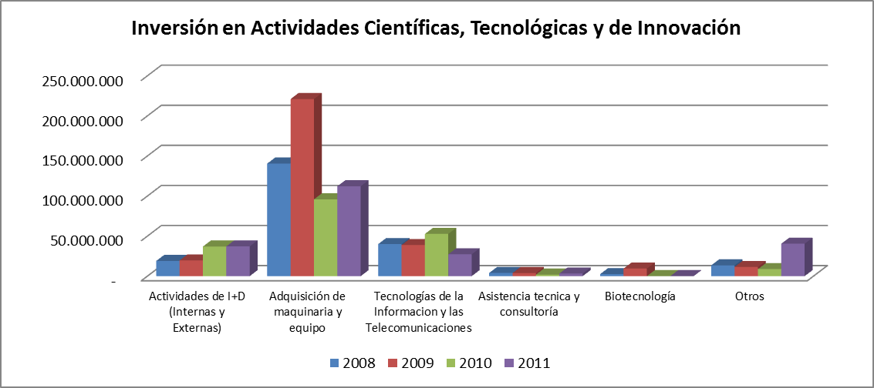
Fuente: Autor con datos del DANE (2009,2011)

El Ministerio de Protección Social, a través de su Observatorio de Calidad de la Atención en Salud, ha señalado que con “la aparición en los servicios de salud de un número cada vez más importante de innovaciones tecnológicas, el aumento en sus costos, un aumento en las solicitudes de los usuarios y la búsqueda de una optimización de los recursos en el sistema de salud Colombiano; nos lleva a la necesidad de buscar herramientas que permitan mitigar este impacto y para ello, se pretende fortalecer la Evaluación de Tecnologías en Salud, como instrumento para la toma de decisiones en sus diferentes niveles y para las diferentes tecnologías sanitarias” (Ministerio de Protección Social, 2007:1). En este sentido se han realizado esfuerzos, tanto a nivel público como privado, en la evaluación de las tecnologías en salud como la creación de agencias de evaluación de tecnologías (Cubillos, 2006), que buscan producir información y conceptos técnicos sobre este tema, pero existe poca información sobre el nivel de apropiación de estas tecnologías al interior de las organizaciones en salud, y cómo ha sido su proceso de apropiación, que también se ve reflejado en el documento de la Política que establece como problema que “El país no ha desarrollado los suficientes mecanismos que permitan identificar, evaluar, incorporar y gestionar la tecnología biomédica. En muchos casos la introducción e incorporación de técnicas, equipos o medicamentos costo efectivos se da de forma tardía por la ausencia de un sistema de evaluación de tecnología en el país” (Ministerio de Protección Social, 2005:14).

En la EDIT II y III para servicios, se identifica la importancia de los obstáculos para la innovación asociados a información y capacidades internas de las instituciones de alta complejidad del sector salud. En ambos periodos, el mayor obstáculo identificado fue la escasez de recursos propios. En el periodo comprendido entre 2010-2011 se incluyó un nuevo obstáculo denominado débil capacidad de gestión de la innovación, la cual fue considerada por el 43% de las empresas encuestadas como alto-medio. Estos datos permiten identificar algunos obstáculos más no explican porque se presentan los obstáculos.

Gráfico 3 Importancia de obstáculos para la innovación asociados a información y capacidades internas.
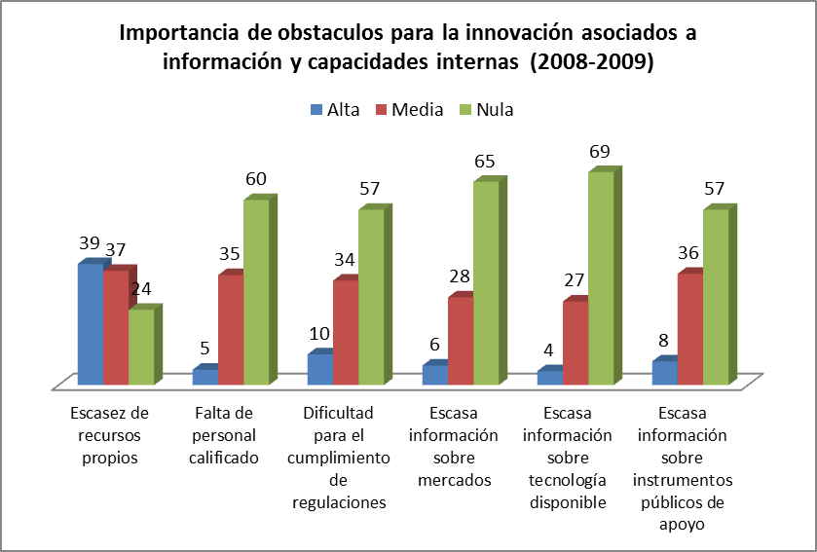 | 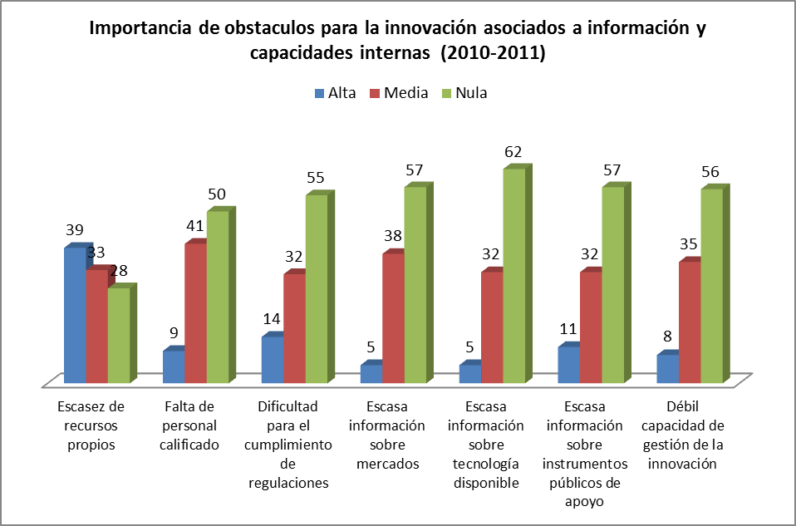
Fuente: Autor con datos del DANE (2009,2010)

Las presiones regulatorias como los cambios en las políticas de gobierno, las presiones normativas derivadas de los procesos de acreditación en salud, y las presiones cognitivas, que surgen de las comportamientos y significados institucionalizados dentro de las organizaciones de salud, se pueden convertir en restricciones o promotores de la adopción de nuevas tecnologías dentro de estas organizaciones, lo que puede llevar a la creación, mantenimiento o disrupción de las prácticas institucionalizadas. Estudios recientes han insistido en que los procesos institucionales no son determinísticos y lineares (Lawrence et al., 2011). Es por esto que el estudio de los mecanismos institucionales a través del trabajo institucional permitiría resaltar cómo y por qué los actores relacionados con estas prácticas interpretan, editan, y reconfiguran las instituciones y como esas acciones llevan a adaptaciones, mutaciones y otros cambios institucionales y organizacionales

- Metodología

La investigación pretende ser de naturaleza exploratoria con el objetivo de describir la evolución o declive de prácticas institucionalizadas para la apropiación de nuevas tecnologías en el sector salud durante el periodo comprendido entre 1993 y 2013 con la finalidad de entender cómo diferentes instituciones han restringido o promovido, en respuesta a los mecanismos institucionales, las prácticas de apropiación de nuevas tecnologías en las instituciones prestadoras de servicios de salud –IPSs- de Cali.

En primer lugar, se recopilarán datos de tipo cuantitativo sobre el fenómeno, con el objeto de contextualizar el fenómeno, identificar que actores, interacciones e instituciones afectan las prácticas de apropiación tecnológica en el sector.

El estudio utilizará metodologías cualitativas desde una perspectiva interpretativista, ya que las instituciones son entendidas como construidas socialmente y promulgadas mediante el discurso (Lawrence, 1999), por lo tanto, el uso de esta posición filosófica tratará de ser coherente con el estudio del fenómeno. Se empleará como metodología el análisis del discurso (Phillips et al., 2004).

El análisis de discurso involucra un estudio sistémico de texto, con el fin de explorar la relación entre el discurso y la realidad social (Phillips et al., 2004). Esta metodología también provee un método para explorar como las prácticas lingüísticas y simbólicas crean y mantienen objetos asociados con controles sociales que gradualmente se institucionalizan (Lawrence y Suddaby, 2006). El término texto es entendido como no solo la transcripción escrita sino también como cualquier tipo de expresión simbólica que requiere una representación física, como son las pinturas, fotografías y obras de arte (Phillips et al., 2004).
El estudio utilizará una base longitudinal de datos cualitativos, como son los planes organizacionales, publicidad, entre otros, que serán empleados para dar cuenta de las formas de trabajo institucional asociadas a los mecanismos institucionales regulativos, normativos y cognitivo-cultural. La descripción de estos datos será utilizada para identificar los conceptos relevantes y agrupados en categorías de primer y segundo orden (Van Maanen y Barley, 1985; Orlikowski, 1993; Thomson, 2002), con el fin de identificar como las acciones de grupos o individuos en producir, distribuir y consumir texto pueden llevar a mantener una institución o incidir en un cambio institucional.

Finalmente pare entender como los cambios institucionales en las prácticas de absorción de nuevas tecnologías pueden afectar la dinámica organizacional y a través de que mecanismos, se realizarán entrevistas en profundidad con miembros de las IPSs para identificar como estas nuevas prácticas afectan las rutinas, expectativas y entendimientos compartidos de la firma.

6. Problemas anticipados y limitaciones

Se identifican dos tipos de problemas a los que como investigadora me puedo enfrentar en el desarrollo del estudio:
- Se espera contar entre los informantes con médicos especialistas, los cuales debido a su actividad, tienen poco tiempo para participar en este tipo de estudios. Se espera poder acceder a los médicos especialistas, recurriendo primero a las directivas de las IPS con el objetivo de contar con la autorización para el desarrollo del estudio y para contactar a sus especialistas, explicando la importancia del estudio. Adicionalmente se pretende contactar a las asociaciones científicas a las cuales pertenecen los especialistas, con el objetivo de darles a conocer el objeto del estudio y su importancia, y así incentivar la participación de sus especialistas.
- Para reconstruir el proceso de apropiación de las nuevas tecnologías dentro de las IPSs se tendrá que recurrir a documentos organizacionales, y a las personas relacionadas con estos procesos, lo que puede traer dos inconvenientes:
  - Que las IPSs no tengan sistematizada la información. Se trataría de reconstruir el proceso a partir de la información suministrada por los informantes.
  - Que las personas que participaron en los diferentes procesos de apropiación de nuevas tecnologías no se encuentren actualmente vinculadas a la organización. Se le pediría a la IPSs los datos de las personas.
  - Los informantes pueden no recordar todos los detalles del proceso de apropiación tecnológica, generando un sesgo por memoria. Este sesgo se puede controlar entrevistando a varias personas que hayan participado en el mismo proceso.

- Bibliografía
Berger, P. y Luckman, T. (1967). The social construction of reality: a treatise in the sociology of knowledge. Anchor Books, New York.
Cubillos, L. (2006). Evaluación de tecnologías en salud: aplicaciones y recomendaciones en el sistema de seguridad social en salud colombiano. Ministerio de la Protección Social, Colombia.
Dancin, M.T, Goodstein, J. y Scott, R. (2002). Institucional Theory and Institutional Change: introduction to the special research Forum. Academy of Management Journal, 45(1).
Damanpour, F. (1991). Organizational innovation: a meta-analysis of effects of determinants and moderators. Academy of Management Journal, 34(3).
DANE (2009). Encuesta de Desarrollo e Innovación Tecnológica – EDIT II – para servicios. http://www.dane.gov.co/index.php?option=com_content&view=article&id=104&Itemid=61
DANE (2011). Encuesta de Desarrollo e Innovación Tecnológica – EDIT III – para servicios. http://www.dane.gov.co/index.php?option=com_content&view=article&id=104&Itemid=61
DeSanctis, G. y Poole, M. (1994) Capturing the complexity in Advanced Technology Use: Adaptive Structuration Theory. Organization Science, 5(2).
DiMaggio, P. y Powell, W. (1983). The iron cage revisited: institutional isomorphism and collective rationality in organizational fields. American Sociological Review, 48(2).
Dougherty, D. y Heller, T. (1994). The Illegitimacy of successful product innovation in established firms. Organization Science, 5(2).
Douglas, M. (1986). How institutions think. Syracuse University Press, New York.
Friedland R. y Alford R. (1991). Bringing society back in: Symbols, Practices and Institutional Contradictions. In Powell W. and DiMaggio P. (Eds.) The New Institutionalism in Organizational Analysis. The University of Chicago Press.
Galvin, T. (2002). Examining Institutional Change: Evidence from the Founding Dynamics of U.S. Health Care Interest Associations. Academy of Management Journal. 45(4).
González-López, M. (2011). The Institutions-Innovation Dilemma: the case of coastal fisheries. Journal of Technology Management & Innovation. 6(3).
Goodstein, J. y Velamuri R. (2009). State, Power, Legitimacy, and Maintaining Institutional Control: The Battle for Private Sector Telecommunication Service in Zimbabwe. Organization Studies, 30(05).
Greenwood, R. y Suddaby, R. (2006). Institutional entrepreneurship and the dynamics of field transformation, Academy of Management Journal, 49.
Hirsch, P. y Bermiss, S. (2009). Institutional “dirty” work: preserving institutions through strategic decoupling. In Lawrence, T., Suddaby, R. and Leca, B. (Eds.) Institutional Work: actors and agency in institutional studies of organizations. Cambridge University Press, Cambridge.
Hoffman A. (1999). Institutional evolution and change: environmentalism and the U.S. Chemical Industry. Academy of Management Journal, 42(4).
Hull, F. y Hage, J. (1982). Organizing for innovation: Beyond burns and Stalker´s organic type. Sociology, 16.
Instituto Colombiano de Normas Técnicas y Certificación (ICONTEC), (2013). Acreditación en Salud. http://www.acreditacionensalud.org.co/acreditacion.php?IdSub=117&IdCat=29 (revisada el 22 de julio de 2013).
Lawrence, T., Hardy, C. y Phillips, N. (2002). Institutional effects of interorganizational collaboration: the emergence of proto-institutions. Academy of Management Journal. 45(1)
Lawrence, T. y Suddaby, R. (2006). Institutions and Institutional Work. In Clegg, S, Hardy, C., Lawrence, T. and Nord, W. (Eds.) Handbook of organization studies, 2nd Edition, Sage, London.
Lawrence, T., Suddaby, R. y Leca, B. (2009). Institutional Work: actors and agency in institutional studies of organizations. Cambridge University Press, Cambridge.
Lawrence, T., Suddaby, R. y Leca, B. (2011). Institutional Work: refocusing institutional studies of organizations. Journal of Management Inquiry, 20(1).
Lounsbury, M. (2001). Institutional transformation and status mobility: the professionalization of the field of finance. Academy of Management Journal, 45(1).
Maguire, S. y Hardy, C. (2009). Discourse and deinstitutionalization: the decline of DDT. Academy of Managment Journal, 52(1).
Ministerio de Protección Social (2005). Política Nacional de Prestación de Servicios de Salud.
Ministerio de Protección Social (2007). Observatorio de Calidad en la Atención en Salud: http://201.234.78.38/ocs/public/informacion/documentos.aspx (revisada el 15 de Abril de 2013)
Meyer, J. y Rowan, B. (1977). Institutionalized Organizations: Formal structure as myth and ceremony. The American Journal of Sociology, 83(2).
Miller, D. y Friesen, P. (1982). Innovation in conservative and entrepreneurial firms: Two models of strategic momentum. Strategic Management Journal, 3.
Munir, K. y Phillips, N. (2005). The Birth of the `Kodak Moment´: Institutional Entrepreneurship and the Adoption of New Technologies. Organization Studies, 26 (11)
Orlikowski, W. (1993). CASE Tools as Organizational Change: Investigating Incremental and Radical Changes in Systems Development. MIS Quarterly, 17(3).
Orlikowski, W. (2008). Sociomaterialty: challenging the separation of technology, work and organization. Academy of Management Annals, 2(1).
Orlikowski, W. (2010). The sociomateriality of organizational life: considering technology in management research. Cambridge Journal of Economics, 34.
Pettigrew, A. (1979). On studying organizational cultures. Administrative Science Quarterly, 24.
Phillips, N., Lawrence, T. y Hardy, C. (2004). Discourse and Institutions. Academy of Management Review, 29(4).
Prasad, P. (1993). Symbolic processes in the implementation of technological change: a symbolic interactions study of work computerization. Academy of Management Journal, 36(5).
Rindova, V. y Petkova, A. (2007). When is a new thing a good thing? Technological change, product form design, and perceptions of value for product innovations. Organization Science, 18(2).
Scott, R. (2001). Institutions and Organizations, Second Edition, Sage, London.
Selznick, P. (1957). Leadership in administration: a sociological interpretation. Berkeley: University of California Press.
Simons, T. y Ingram, P. (2003). Enemies of the state: the interdependence of institutional and the ecology of the Kibbutz, 1919-1997. Administrative Science Quarterly, 48(4).
Thomson, M. (2002). ICT, Power, and Developmental Discourse: a critical analysis. In Wynn, E., Whitley, E., Myers, M. and DeGross, J. (Eds.) Global and organizational discourse about information technology.
Van Maanen, J. y Barley, S. (1985). Cultural Organization: Fragments of a theory. In Frost, P., Moore, L., Louis, M., Lundberg, C. and Martin, J. (Eds.) Organizational Culture. Sage, Beverly Hills.
Zaltman, G., Duncan, R. y Holbek, J. (1973). Innovations and organizations. New York: Wiley.
Zilber, T. (2009). Institutional maintenance as narrative acts. In Lawrence, T., Suddaby, R. and Leca, B. (Eds.) Institutional Work: actors and agency in institutional studies of organizations. Cambridge University Press, Cambridge.
Zucker, L.(1977). The role of institutionalization in cultural persistence. American Sociological Review, 42.

